Целевое обучение

[Места целевой квоты на 2025-2026 учебный год](https://www.msun.ru/upload/files/%D0%9C%D0%B5%D1%81%D1%82%D0%B0%20%D1%86%D0%B5%D0%BB%D0%B5%D0%B2%D0%BE%D0%B9%20%D0%BA%D0%B2%D0%BE%D1%82%D1%8B_2025-2026%20%D1%83.%D0%B3..pdf_e4e4140b3be5bf4deb1ff437b7ff96fa.pdf)

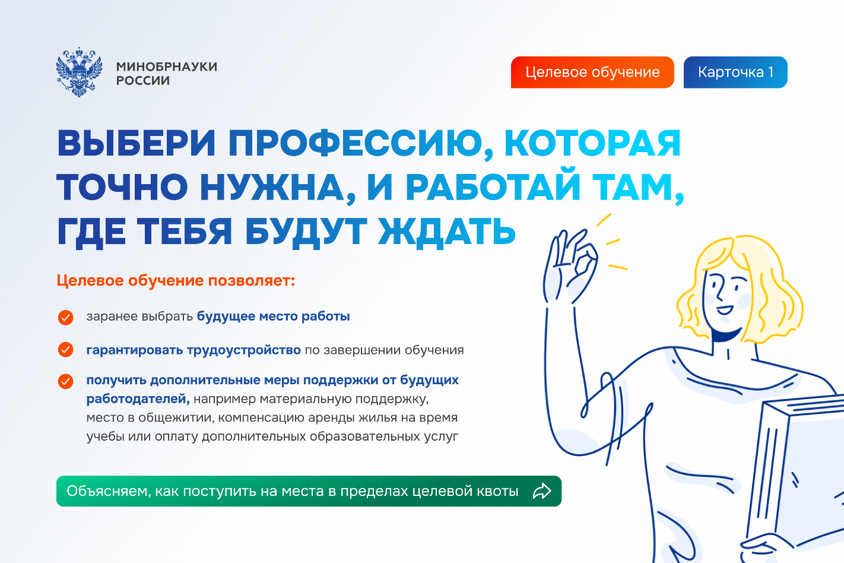

[PreviousNext](https://www.msun.ru/ru/prospect_target#carouselTargetProspect)

**Если поступаете по программам бакалавриата, специалитета и базового высшего образования, то**

* Шаг 1. Зайдите [на портал «Госуслуги»](https://www.gosuslugi.ru/vuzonline) и подайте заявление на поступление в вуз.
* Шаг 2. Ответьте «Да» на вопрос: «Рассматриваете целевое обучение?».
* Шаг 3. Изучите предложения заказчиков и выберите подходящие.
* Шаг 4. Выберите вузы и конкурсные группы, в которые хотите поступить. Не забудьте отметить конкурс по целевой квоте.
  + ! Конкурс на целевую квоту может быть выбран лишь один и должен совпадать с одним из ранее выбранных предложений (при заполнении заявления на прием в вуз [на портале «Госуслуги»](https://www.gosuslugi.ru/vuzonline)).
  + ! Документы подаются **с 20 июня до 25 июля** (вуз может установить более ранний срок завершения приема — смотри на сайте вуза).
* Шаг 5. Отслеживайте свое место в конкурсном списке на сайте университета.
* Шаг 6. В случае прохождения конкурсного отбора подайте оригинал документа об образовании не позднее 12:00 по московскому времени 28 июля: нажав соответствующую кнопку [на портале «Госуслуги»](https://www.gosuslugi.ru/vuzonline) и бумажном виде в вуз или
* Шаг 7. Дождитесь информации о зачислении (в личном кабинете [на портале «Госуслуги»](https://www.gosuslugi.ru/vuzonline) или на сайте вуза).
* Шаг 8. Заключите договор о целевом обучении с заказчиком не позднее начала учебного года (в электронном виде через приложение «Госключ» или обратившись к заказчику).

**Важно:** Для тех, кто поступает по программам бакалавриата, специалитета и базового высшего образования, есть возможность подать [заявку на целевое обучение](https://minobrnauki.gov.ru/action/targeted_training/%D0%A4%D0%BE%D1%80%D0%BC%D0%B0%20%D0%B7%D0%B0%D1%8F%D0%B2%D0%BA%D0%B8.pdf) в бумажном виде. Заявка предоставляется в приемную комиссию вуза вместе с заявлением о приеме на обучение.

Предложения о целевом обучении заказчиков необходимо изучить на [платформе «Работа в России»](https://trudvsem.ru/target-education/search).

**Если поступаете по программам магистратуры, аспирантуры, ординатуры, ассистентуры-стажировки, то:**

* Шаг 1. Изучите предложения о целевом обучении от заказчиков на [платформе «Работа в России»](https://trudvsem.ru/target-education/search).
* Шаг 2. Подайте документы в приемную комиссию вуза:
  + — [заявка на целевое обучение](https://minobrnauki.gov.ru/action/targeted_training/%D0%A4%D0%BE%D1%80%D0%BC%D0%B0%20%D0%B7%D0%B0%D1%8F%D0%B2%D0%BA%D0%B8.pdf),
  + — заявление о приеме на обучение (форму заявления можно найти на сайте вуза).
  + **Важно! Заявка и заявление должны быть поданы на один и тот же конкурс (согласно условиям приема).**
* Шаг 3. Отслеживайте свое место в конкурсном списке на сайте вуза.
* Шаг 4. В случае прохождения конкурсного отбора представьте оригинал документа об образовании в приемную комиссию вуза.
* Шаг 5. Дождитесь информации о зачислении. Она доступна на сайте вуза.
* Шаг 6. Заключите договор о целевом обучении с заказчиком до начала учебного года (для заключения договора необходимо обратиться к заказчику).

Для предприятий оборонно-промышленного комплекса предусмотрены особенности размещения предложений на целевое обучение. Наличие предложений необходимо уточнять у интересующего вас работодателя или в приемной комиссии вуза.